1. SVN说明

账号资料：

SVN:J.开发管理

ETL开发：

基础版指标开发逻辑

SVN:J.开发管理\2.ETL开发

过渡版指标开发逻辑

SVN:D.需求管理\6.指标调研\1.源系统

最终版指标开发逻辑按照存储过程中为准

2018线下上报数据

SVN:B.项目资料

2018Q2,Q3,Q4线下系统指标对比

SVN:D.需求管理:指标拆分_ETL

历史执行日志

KETTLE服务器：C:\soft\backuplog

理赔初始化数据

SVN:D.需求管理\6.指标调研\1.源系统\理赔系统\补入初始化数据

2018Q2,Q3,Q4线下统计数据

SVN:D.需求管理\6.指标调研\2.指标验证

IRR系统指标清单

SVN:D.需求管理\6.指标调研\风险综合评级系统采集指标_20180925.xlsx-rev371.svn001.tmp

数据库对象说明，ETL设计说明

SVN:E.系统设计\4.ETL设计

二．指标数据说明

单证相关指标上报数据分三部分：团险，银保，发票

系统提供前两个渠道数据，之前同李木，牛跃松开会确定银保数据以系统数据为准。

需要新开发的逻辑很少，基本都是甲方提供sql逻辑，添加过滤条件来实现。

如若指标出现差异，可以让业务提供当季度线下报送数据与系统值对比，可进一步进行明细数据比对，可以与业务老师确认其线下数据过滤条件。

财务相关指标为新开发逻辑，但都是单表操作，出现数据差异可直接与业务老师联系是否有口径改变。若财务数据接口表没有上季度数据联系恒安李木老师。

续期相关指标与李木老师确认过，取数时间不同出现细微差异为正常。

三．调度说明

调度分为两个job

C:\soft\resource\ALL_JOBS.kjb IRR整体调度

C:\soft\resource\KETTLE_HRM.kjb 处理人力系统数据

手动跑批需要调整时间才可以运行共有两个job

HANDLE_HRM

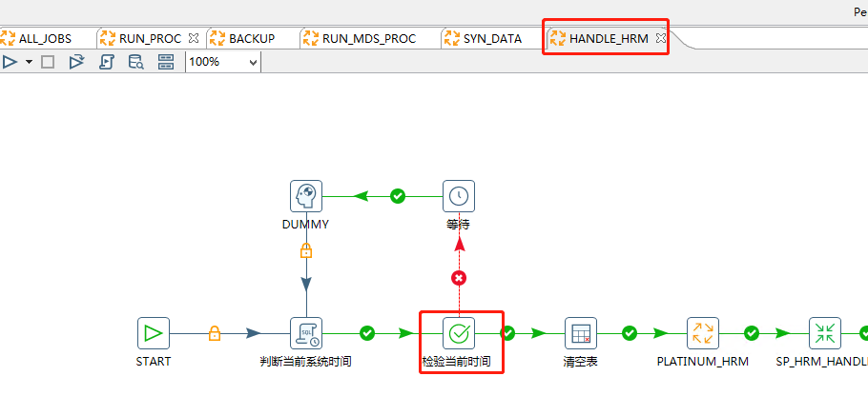

SYN_DATA

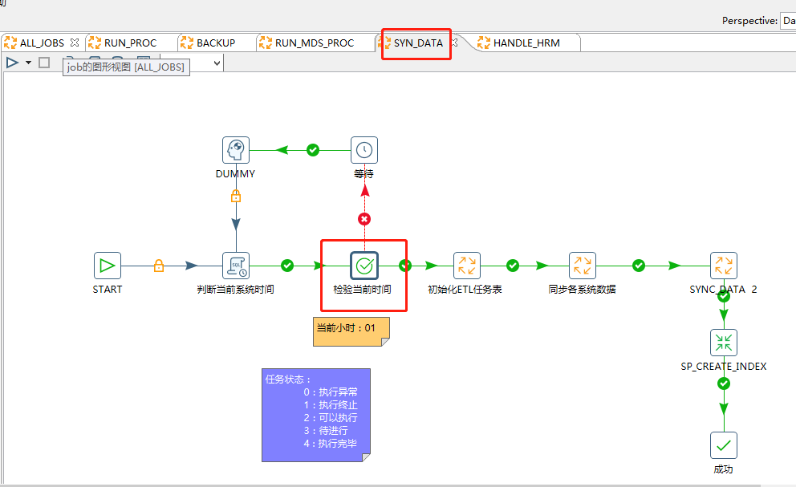

目前跑批正常 跑批日志可见C:\soft\log

IRR整体调度说明

(ALL_JOBS.kjb共分为四个子job

BACKUP 备份所有BDS层镜像表

SYN_DATA 同步BDS层数据（处理时先删除百万级大表索引再重建索引）

RUN_PROC 执行MDS,ADS,明细表存储过程

UPDATE_STATE 更新ETL任务表状态

详细job内容可见job内相关组件

之前存在问题夜晚跑批同步数据层失败，手动执行通过。）

资源库（irr/irr）所有文件存储位置

C:\soft\resource

四．对接人

保全，理赔数据 李慧（恒安）

业务对接人 徐梦薇（恒安）

IT对接人 李木（恒安）

详细对接人见 SVN: B.项目资料\干系人清单